رئیس محترم دانشکده/ آموزشکده فنی و حرفه ای ، کشاورزی و تربیت بدنی

با سلام و احترام
در راستای اجرایی شدن آیین‌نامه آموزشی و به منظور ایجاد وحدت رویه، به پیوست "دستورالعمل نحوه محاسبۀ واحد معادل و حق الزحمۀ درس پروژه" وجدول مربوطه را جهت اجرای پروژه‌های اخذ شده از نیمسال اول 96-95 و بعد از آن، ارسال می‌شود.
بدیهی است فقط رشته‌های نامبرده در جدول پیوست که درس پروژۀ آنها با مفاد این دستورالعمل مطابقت دارد حق استفاده از آن را داشته و سایر دروس که به صورت نظری و عملی هستند و با پسوند یا پیشوند پروژه در برنامه درسی رشته ها تعریف شده‌اند ، با برگزاری کلاس اجرا شده و حق التدریس عضو بر اساس ساعت نظری یا عملی آن محاسبه می‌گردد.
معاونین محترم آموزشی مراکز تابعه، مسئول اجرای صحیح این دستورالعمل
می‌باشند.
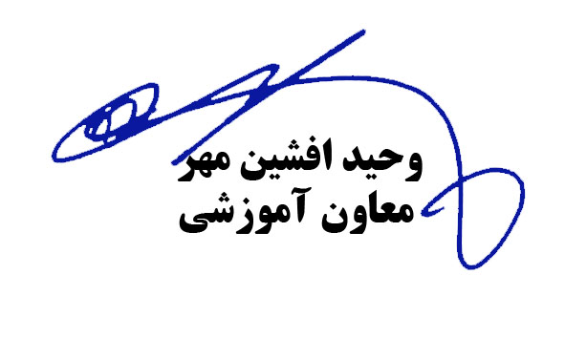

رونوشت :
سرکار خانم دکتر ویدا تقوائی مدیر کل محترم دفتر برنامه ریزی آموزش های فنی و حرفه ای

